Паспорт загальноосвітнього навчального закладу
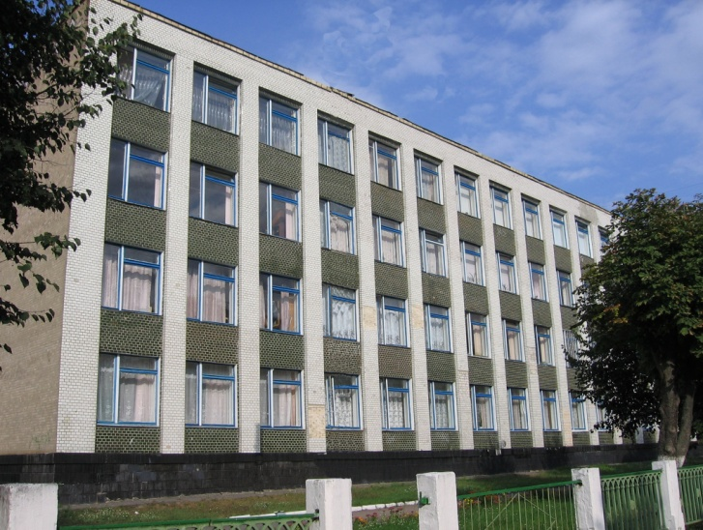
Повна назва:
Комунальна організація (установа, заклад) «Шосткинська спеціалізована школа І-ІІІ ступенів № 1 Шосткинської міської ради Сумської області»
Тип навчального закладу:
ЗНЗ
Форма власності: комунальна
Директор: Кобилякова Антоніна Георгіївна Заслужений працівник освіти України; вчитель-методист української мови та літератури
Поштова адреса : 41100, м. Шостка Сумської області, вулиця Кірова, будинок 10.
Телефон (05449) 2-13-31, 2-10-83
E-mail адреса: sh1admin70@rambler.ru
Веб-сторінка школи: http://www.shostka-school1.edukit.sumy.ua/
Кількість учнів: 1078
Кількість класів: 41
Кількість учителів: 72
Кількість педагогів, які мають сертифікат про проходження навчання за методикою розвитку життєвих навичок і викладають:
- предмет «Основи здоров’я» у початковій школі : 1
- предмет «Основи здоров’я» в основній школі: 1
- курс «Захисти себе від ВІЛ» у 9–11 класах: 1
Кількість учнів, які навчаються за тренінговою формою:
- предмет «Основи здоров’я» у початковій школі: 20
- предмет «Основи здоров’я» в основній школі: 357
- курс «Захисти себе від ВІЛ» у 9–11 класах: 56
Наявність тренінгового кабінету: +

